

### Nom Classe :

CARNET DE BORD



VERS LE GRAND ORAL

### Année 2023-2024 -Actualisé nouvelle modalités session 2024

Lycée Jean Monnet 2023-2024 p. 1

## MEMO - L’essentiel du Grand oral

**Les critères de réussite**

**Les objectifs de l’épreuve et son évaluation**

développer ma

capacité à prendre la parole

développer ma

capacité à mettre mes savoirs au service d'une argumentation

développer ma

capacité à montrer comment s'est construit ma scolarité, mon projet

développer ma

capacité à échanger avec des interlocuteurs

**Qualité de ma prise de parole et de mon expression orale**

* Je sais parler debout, sans notes
* Je sais gérer mon stress
* Je m’exprime clairement
* Je sais développer des arguments
* Je contrôle le temps de ma présentation
* Je suis capable d’accepter le jugement des autres et d’en tenir compte
* Je m’engage dans mon propos, qui m’est

personnel

### La préparation de l’épreuve

**Je choisis deux questions, et je prépare les réponses qui consitueront ma présentation**

**Je me prépare à prendre la parole**

**Je prépare l'épreuve**

Je mémorise mes questions

Je réfléchis à un support utile pour m'aider pendant le temps de préparation

Je prépare les questions du jury pour l'entretien

Je m'entraine à adopter la bonne posture (regard, ancrage au sol)

J'utilise les outils concrets pour améliorer ma prise de parole (contrôler sa respiration, utiliser les silences, choisir le rythme, le volume, le ton de ma voix)

Je m'exprime pour convaincre (j'incarne mon propos, je rentre en interaction avec mes interlocuteurs)

-réflexion sur les contenus d'enseignement de spécialité

* réflexion sur mes centres d'intérêt
* réflexion sur mon projet
* élaboration progressive de questionnements personnels, ancrés sur mes connaissances, sur lesquels j'ai envie de m'exprimer et de montrer ma capacité à argumenter



**Qualité de mon argumen tation**

**Qualité de mes interactions avec le jury**

**Les critères d’évaluation**

**Pertinence du contenu de mes propos**

**Le déroulement de l’épreuve**

Le jury prend connaissance des deux questions préparées : le jury en choisi une

Préparation de l'oral 20 minutes

Présentation de la question et de la réponse à la question

10 minutes

Echange avec le jury sur ma présentation précédente

10 minutes

*Comment mobiliser mes connaissances pour construire une question qui m’intéresse et qui intéresse un jury ?*

*Comment utiliser au mieux ce temps de préparation ?*

*Comment me préparer à prendre la parole devant un jury ?*

*Comment m’entrainer à écouter les questions et à échanger avec le jury ?*

Lycée Jean Monnet 2023-2024 p. 2

#### JE PRÉPARE MON GRAND ORAL PAS À PAS – SOMMAIRE DU LIVRET

|  |  |
| --- | --- |
|  | **Mes questions d’oral** |
| **Janvier**  **Mars** | **Etape 1 : Choisir des thématiques qui serviront de cadre à la formulation**  **des questions du Grand Oral** |
| 1-DÉFINIR DE FAÇON ASSEZ LARGE LA THÉMATIQUE DE SES QUESTIONS |
| * A partir du programme de spécialité * A partir d’un intérêt personnel * En lien avec son projet personnel (formation, métiers, choix pour le postbac et sa vie   d’adulte) |
| **FICHE OUTIL 1 : je cherche un sujet d’intérêt** |
| **FICHE OUTIL 2 : je vérifie la qualité de mon sujet (une fiche par question)** |
| 2- SE DOCUMENTER ET SELECTIONNER SES IDEES |
| * Répondre aux questions : quoi /qui/quand/ou/comment/pourquoi à partir du sujet sélectionné * Lister les éléments de connaissances vus en cours en lien avec ce(ces) sujets * Engager des recherches documentaires pour enrichir ses connaissances et délimiter les enjeux de ses sujets |
| **FICHE OUTIL 3: je fais une recherche documentaire – les règles de base** |
| **FICHE OUTIL 4 : j’archive et je mémorise mes recherches (une fiche par question)** |
| **FICHE OUTIL 5 : remue-méninges sur mon sujet (synthèse) (une fiche par question)** |
| 3-VALIDER LE CHOIX DU SUJET RETENU… voir fiche navette |
| **Avril** | **Etape 2 Délimiter précisément ses questions de GRAND ORAL** |
| 4-FORMULER L’ENONCE DE CHACUNE DES DEUX QUESTIONS, DE MANIERE EXPLICITE, CLAIRE  ET SIMPLE |
| **FICHE OUTIL 6 : ma question d’oral / descriptif (une fiche par question)** |
| 5-DEFINIR SES OBJECTIFS A TRAVERS LA REPONSE A LA QUESTION : |
| * Quelles notions, mécanismes ma réponse permettra-t-elle de présenter au jury ? |
| * Quels arguments, quelle logique de démonstration, d’explication, le jury doit-il avoir retenu ? |
| 6-VALIDER L’ENONCE DE LA QUESTION AVEC MES PROFESSEURS DE SPECIALITE |
| 7- APPROFONDIR LE TRAVAIL SUR LE COURS ET SES RECHERCHES pour préparer le contenu de mon Grand Oral sur chacune des questions |
| **Juin** | **ETAPE 3 : Préparer l’épreuve** |
| 8- ORGANISER SES IDEES, CONSTRUIRE SON PLAN ET PRECISER LES FINALITES DE SON  ARGUMENTATION ET LES ENJEUX DU SUJET |
| **FICHE OUTIL 7 : Les différents types de discours et d’argumentation** |
| **FICHE OUTIL 8 : Mon plan (une fiche pour chaque question)** |
| 9- TRAVAILLER LA DIMENSION ORALE EN S’ENTRAINANT ET TRAVAILLANT LES CRITERES DE  REUSSITE DE L’ORAL |
| **FICHE OUTIL 9 : Je prépare un oral de qualité Grille d’auto-évaluation** |
| **FICHE OUTIL 10 : Des exercices pour s’approprier les fondamentaux de l’oral** |
| 10-REFLECHIR A LA PHASE DE PREPARATION DE 20 MINUTES : QUELS OUTILS DE  MOBILISATION DE MA MEMOIRE |
| **FICHE OUTIL 11 : Des outils pour mémoriser mon GO** |
| 11 -REALISER UN ORAL BLANC |
| **ETAPE 4 : Passer l’épreuve** |

Lycée Jean Monnet 2023-2024 p. 3

## FICHE OUTIL GRAND ORAL n°1 – je cherche un sujet d’intérêt

**Mes centres d'intérêt**

**comment j'utilise mon temps ?**

**Mes projets d'avenir ? : à court terme, long terme, précis ou vagues**

**AU lycée, mon profil ?**

**Mes spécialités, mes points forts...**



**mes modèles**

**qui m'inspirent**

**dans le monde, ce qui me révolte, ce qui me motive, en général, dans l'actualité, dans l'histoire, ailleurs...**

**Mon univers culturel : musique, loisirs,époques, lectures....**

Lycée Jean Monnet 2023-2024 p. 4

## FICHE OUTIL 2 : je vérifie la qualité de mon sujet (n°1)

Mon sujet :

………………………………………………………………………………………………………………………………………………………………………………

…………………………………………………………………………………………………

A quelles questions du/des programmes de spécialité ce sujet est il rattaché ?

………………………………………………………………………………………………………………………………………………………………………………

………………………………………………………………………………………………………………………………………………………………………………

………………………………………………………………………………………………………………………………………………………………………………

………………………………………………………………………………………………………………………………………………………………………………

………………………………………………………………………………………………………………………

Quels éléments de connaissances puisées dans mon ou mes enseignements de spécialité vais-je pouvoir mobiliser ?

………………………………………………………………………………………………………………………………………………………………………………

………………………………………………………………………………………………………………………………………………………………………………

………………………………………………………………………………………………………………………………………………………………………………

………………………………………………………………………………………………………………………………………………………………………………

………………………………………………………………………………………………………………………

Quelle est la dimension personnelle de ce sujet, qui me permet d’en faire un oral engagé, original (non traité par

les autres de la même manière)

………………………………………………………………………………………………………………………………………………………………………………

………………………………………………………………………………………………………………………………………………………………………………

………………………………………………………………………………………………………………………………………………………………………………

………………………………………………………………………………………………………………………………………………………………………………

………………………………………………………………………………………………………………………

Quel message je souhaite faire passer au jury à propos de ce sujet précis ?

………………………………………………………………………………………………………………………………………………………………………………

………………………………………………………………………………………………………………………………………………………………………………

………………………………………………………………………………………………………………………………………………………………………………

………………………………………………………………………………………………………………………

Quel message je souhaite faire passer au jury à propos de moi-même à travers ce sujet ?

………………………………………………………………………………………………………………………………………………………………………………

………………………………………………………………………………………………………………………………………………………………………………

………………………………………………………………………………………………………………………………………………………………………………

Quelles questions je dois poser à mes enseignants ?

Mes

centres

d'intérêt

Mon

projet, mes idées pour l'avenir

Une ou des

spécialités

Quel(s) intitulé précis de question je peux formuler à partir de ce sujet ?

## FICHE OUTIL 2 : je vérifie la qualité de mon sujet (n°2)

Mon sujet :

………………………………………………………………………………………………………………………………………………………………………………

…………………………………………………………………………………………………

A quelles questions du/des programmes de spécialité ce sujet est il rattaché ?

………………………………………………………………………………………………………………………………………………………………………………

………………………………………………………………………………………………………………………………………………………………………………

………………………………………………………………………………………………………………………………………………………………………………

………………………………………………………………………………………………………………………………………………………………………………

………………………………………………………………………………………………………………………

Quels éléments de connaissances puisées dans mon ou mes enseignements de spécialité vais-je pouvoir mobiliser

………………………………………………………………………………………………………………………………………………………………………………

………………………………………………………………………………………………………………………………………………………………………………

………………………………………………………………………………………………………………………………………………………………………………

………………………………………………………………………………………………………………………………………………………………………………

………………………………………………………………………………………………………………………

Quelle est la dimension personnelle de ce sujet, qui me permet d’en faire un oral engagé, original (non traité par

les autres de la même manière)

………………………………………………………………………………………………………………………………………………………………………………

………………………………………………………………………………………………………………………………………………………………………………

………………………………………………………………………………………………………………………………………………………………………………

………………………………………………………………………………………………………………………………………………………………………………

………………………………………………………………………………………………………………………

Quel message je souhaite faire passer au jury à propos de ce sujet précis ?

………………………………………………………………………………………………………………………………………………………………………………

………………………………………………………………………………………………………………………………………………………………………………

………………………………………………………………………………………………………………………………………………………………………………

………………………………………………………………………………………………………………………

Quel message je souhaite faire passer au jury à propos de moi-même à travers ce sujet ?

………………………………………………………………………………………………………………………………………………………………………………

………………………………………………………………………………………………………………………………………………………………………………

………………………………………………………………………………………………………………………………………………………………………………

Quelles questions je dois poser à mes enseignants ?

Mes

centres d'intérêt

Mon

projet, mes idées pour

l'avenir

Une ou

des

spécialités

Quel(s) intitulé précis de question je peux formuler à partir de ce sujet ?

Lycée Jean Monnet 2023-2024 p. 6

## FICHE OUTIL 3: Je m’appuie sur une recherche documentaire : les règles de base

* **L’analyse du sujet : un travail préparatoire indispensable**

- Cette étape est indispensable pour préparer la recherche documentaire mais aussi pour élaborer le futur

plan de votre oral et l’introduction. Pour préparer cette analyse, pensez à :

* définir les termes du sujet et leurs limites (utiliser un dictionnaire)
* noter les notions associées à votre sujet et dont il faudra parler au cours de votre oral
* noter les idées clés, les dates essentielles, les acteurs…
* **Les références bibliographiques**
* La recherche bibliographique est indispensable pour trouver les arguments et exemples qui viendront étayer votre propos. Pour effectuer cette recherche, plusieurs outils sont à votre disposition :

=> ***le CDI :*** demandez de l’aide aux documentalistes pour apprendre à utiliser [e-sidoc](https://0332745e.esidoc.fr/home) et découvrir les richesses de notre CDI. Il ne faut pas négliger les ressources papier à votre disposition : les livres, les revues, les journaux sont des ressources essentielles pour les recherches.

* ***Sur lycée connecté*** : utilisez les ressources dans l’onglet « media centre « : Encyclopédie

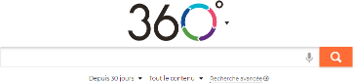universalis, moteur de recherche « 360° » pour la presse française et européenne (europresse) ;

=> ***les manuels*** *:* utilisez notamment les rubriques « Pour aller plus loin » ou les pages « Révision » pour y trouver des conseils bibliographiques

**=> *Internet*** *:* il faut toujours regarder attentivement les sites proposés pour vérifier leur fiabilité. Préférez les sites institutionnels aux blogs. Ainsi, privilégiez les sites référencés .fr ou .org aux autres et cherchez systématiquement quels sont les auteurs du contenu de ce site (« qui sommes-nous ? »)

=> Pensez aussi à ***des vidéos***, dont vous avez vérifié la fiabilité

**Les sites fiables sont ceux qui citent leurs sources, qui sont clairement identifiés, qui ne cherchent pas à influencer, à vendre mais à informer (voir sur le Monde** [**« comment juger la fiabilité d’un site »**](https://www.lemonde.fr/les-decodeurs/article/2017/01/23/decodex-comment-juger-la-fiabilite-d-un-site_5067739_4355770.html)**)**

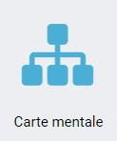NOTEZ SYSTEMATIQUEMENT LES REFERENCES DES SOURCES QUE VOUS ALLEZ MOBILISER DANS VOTRE

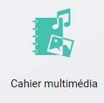**PRESENTATION** ; même si vous ne les citez pas dans le temps de votre oral, le jury pourra vous questionner sur vos recherches.

ATTENTION AU PLAGIAT !

Vous pouvez utiliser aussi d’autres outils à votre disposition sur

Lycée connecté : carte mentale, cahier multimédia…

Lycée Jean Monnet 2023-2024 p. 7

### FICHE OUTIL 4 : j’archive et je mémorise mes recherches (sujet n°1)

|  |  |  |  |
| --- | --- | --- | --- |
| **Type de document** | **Titre**  **(et URL si lien @)** | **Date** | **Résumé / Intérêt** |
|  |  |  |  |
|  |  |  |  |
|  |  |  |  |
|  |  |  |  |
|  |  |  |  |
|  |  |  |  |
|  |  |  |  |
|  |  |  |  |
|  |  |  |  |

Lycée Jean Monnet 2023-2024 p. 8

**FICHE OUTIL 5 : remue-méninge sur mon sujet n°1 (synthèse)**

Les termes du sujet

les notions associées à mon sujet

De quoi je parle

De qui je parle ?

Pourquoi j'en parle

?

Comment j'en parle ?

Quel cadre temporel ? (quand)

Quel cadre spatial ? (où)

Lycée Jean Monnet 2023-2024 p. 9

#### FICHE OUTIL 4 : J’archive et je mémorise mes recherches (sujet n°2)

|  |  |  |  |
| --- | --- | --- | --- |
| **Type de document** | **Titre**  **(et URL si lien @)** | **Date** | **Résumé / Intérêt** |
|  |  |  |  |
|  |  |  |  |
|  |  |  |  |
|  |  |  |  |
|  |  |  |  |
|  |  |  |  |
|  |  |  |  |
|  |  |  |  |
|  |  |  |  |

Lycée Jean Monnet 2023-2024 p. 10

**FICHE OUTIL 5 : remue-méninge sur mon sujet n°2 (synthèse)**

Les termes du sujet

les notions associées à mon sujet

De quoi je parle

De qui je parle ?

Pourquoi j'en parle

?

Comment j'en

parle ?

Quel cadre temporel ? (quand)

Quel cadre spatial ? (où)

Lycée Jean Monnet 2023-2024 p. 11

#### FICHE OUTIL 6: Descriptif de ma question d’oral (n°1)

**Rappel : *La question porte sur un thème. Celui-ci doit être abordé par un questionnement qui montre un esprit critique. Le thème doit être susceptible de faire l’objet de recherches, de susciter un intérêt et de pouvoir être soutenu par des sources. L****e jury va porter son attention sur la solidité des* ***connaissances****, la capacité à* ***argumenter*** *et à relier les* ***savoirs,*** *l'****expression*** *et la* ***clarté*** *du propos,* ***l'engagement*** *dans la parole, la force de* ***conviction*** *et la manière d'exprimer une réflexion* ***personnelle****, ainsi qu'aux* ***motivations*** *du candidat*. (B0-Eduscol)

#### L’intitulé de ma question : sous forme interrogative.

………………………………………………………………………………………………………………………………………………………………………………

………………………………………………………………………………………………………………………………………………………………………………

………………………………………………………………………………………………………………………………………………………………………………

………………………………………………………………………………………………………………………

#### Quel est l’enjeu, le problème, soulevé par cette question ?

………………………………………………………………………………………………………………………………………………………………………………

………………………………………………………………………………………………………………………………………………………………………………

………………………………………………………………………………………………………………………………………………………………………………

#### Le lien avec ma ou mes spécialités (chapitre, questions des programmes)

………………………………………………………………………………………………………………………………………………………………………………

………………………………………………………………………………………………………………………………………………………………………………

………………………………………………………………………………………………………………………………………………………………………………

#### Quel est le lexique que je vais mobiliser (liste)?

………………………………………………………………………………………………………………………………………………………………………………

………………………………………………………………………………………………………………………………………………………………………………

………………………………………………………………………………………………………………………………………………………………………………

#### Quelles sont mes principales sources en dehors de mon cours ? (sélection fiche)

………………………………………………………………………………………………………………………………………………………………………………

………………………………………………………………………………………………………………………………………………………………………………

………………………………………………………………………………………………………………………………………………………………………………

#### En quoi ma question peut-elle susciter l’intérêt ?

………………………………………………………………………………………………………………………………………………………………………………

………………………………………………………………………………………………………………………………………………………………………………

………………………………………………………………………………………………………………………………………………………………………………

#### Quels sont les axes de ma réponse ?

………………………………………………………………………………………………………………………………………………………………………………

………………………………………………………………………………………………………………………………………………………………………………

………………………………………………………………………………………………………………………………………………………………………………

………………………………………………………………………………………………………………………………………………………………………………

………………………………………………………………………………………………………………………………………………………………………………

………………………………………………………………………………………………………………………………………………………………………………

Lycée Jean Monnet 2023-2024 p. 12

#### FICHE OUTIL 6 : Descriptif de ma question d’oral (n°2)

**Rappel : *La question porte sur un thème. Celui-ci doit être abordé par un questionnement qui montre un esprit critique. Le thème doit être susceptible de faire l’objet de recherches, de susciter un intérêt et de pouvoir être soutenu par des sources. L****e jury va porter son attention sur la solidité des* ***connaissances****, la capacité à* ***argumenter*** *et à relier les* ***savoirs,*** *l'****expression*** *et la* ***clarté*** *du propos,* ***l'engagement*** *dans la parole, la force de* ***conviction*** *et la manière d'exprimer une réflexion* ***personnelle****, ainsi qu'aux* ***motivations*** *du candidat*.(Eduscol)

#### L’intitulé de ma question : sous forme interrogative.

………………………………………………………………………………………………………………………………………………………………………………

………………………………………………………………………………………………………………………………………………………………………………

………………………………………………………………………………………………………………………………………………………………………………

………………………………………………………………………………………………………………………

#### Quel est l’enjeu, le problème, soulevé par cette question ?

………………………………………………………………………………………………………………………………………………………………………………

………………………………………………………………………………………………………………………………………………………………………………

………………………………………………………………………………………………………………………………………………………………………………

#### Le lien avec ma ou mes spécialités (chapitre, questions des programmes)

………………………………………………………………………………………………………………………………………………………………………………

………………………………………………………………………………………………………………………………………………………………………………

………………………………………………………………………………………………………………………………………………………………………………

#### Quel est le lexique que je vais mobiliser (liste)?

………………………………………………………………………………………………………………………………………………………………………………

………………………………………………………………………………………………………………………………………………………………………………

………………………………………………………………………………………………………………………………………………………………………………

#### Quelles sont mes principales sources en dehors de mon cours ? (sélection fiche 3)

………………………………………………………………………………………………………………………………………………………………………………

………………………………………………………………………………………………………………………………………………………………………………

………………………………………………………………………………………………………………………………………………………………………………

#### En quoi ma question peut-elle susciter l’intérêt ?

………………………………………………………………………………………………………………………………………………………………………………

………………………………………………………………………………………………………………………………………………………………………………

………………………………………………………………………………………………………………………………………………………………………………

#### Quels sont les axes de ma réponse ?

………………………………………………………………………………………………………………………………………………………………………………

………………………………………………………………………………………………………………………………………………………………………………

………………………………………………………………………………………………………………………………………………………………………………

………………………………………………………………………………………………………………………………………………………………………………

………………………………………………………………………………………………………………………………………………………………………………

………………………………………………………………………………………………………………………………………………………………………………

Lycée Jean Monnet 2023-2024 p. 13

#### FICHE OUTIL 7 : Comment argumenter ? Quelques pistes

Les compétences à mobiliser pour une argumentation solide et convaincante

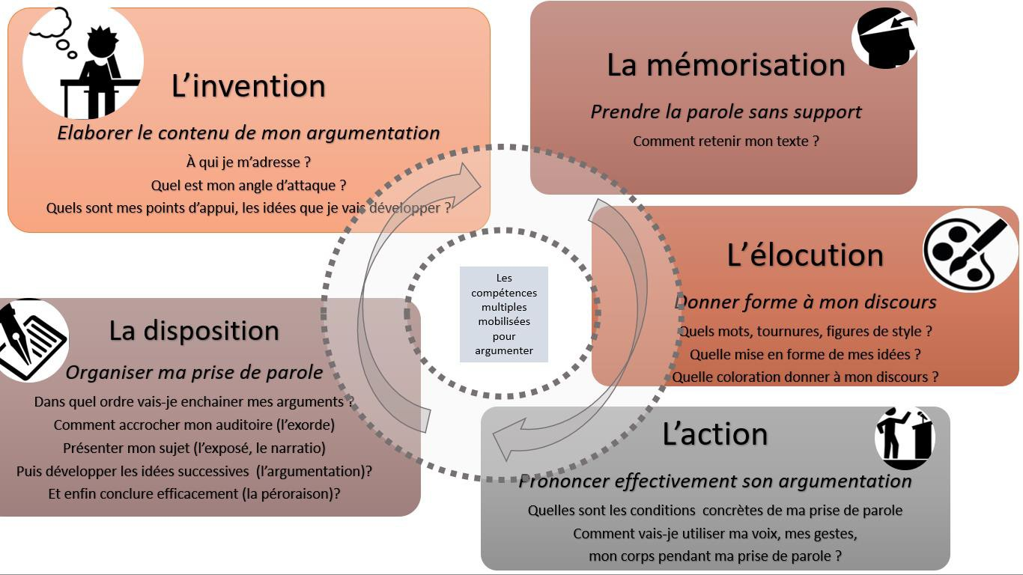

**Différents types de discours**

Le contenu de votre oral se rattachera à l’un ou plusieurs de ces types de discours

* + Narratif : raconter des événements ;
  + Descriptif : présenter un personnage, un lieu, un objet, une expérience ;
  + Explicatif : faire comprendre un phénomène, un mécanisme ;
  + Argumentatif : convaincre, faire accepter une idée, un jugement.

Pour répondre aux enjeux de l’oral, vous devez bien adapter votre développement à la question que vous

**avez choisi, et si possible, vous appuyer sur plusieurs éléments pour construire votre propos**

Voici quelques « démarches » qui vont transformer votre propos en un discours structuré et solide

* + Pour ***« structurer*** » vous devrez introduire/ avancer/ anticiper/ rappeler/ conclure
  + Dans un ***récit (une narration),*** il faudra marquer les étapes du récit, l’ancrer dans un espace, une

période, mettre en relief des faits importants.. ..

* + Pour ***« démontrer »*** rigoureusement, vous devrez : faire appel à une loi général, un énoncé scientifique, émettre des hypothèses, déduire, donne un exemple, comparer, correler, valider
  + Pour ***« décrire »*** précidément : il faudra penser à définir un terme, reformuler, illustrer..

**Pour revoir les types d’arguments, les figures de styles, ou les procédés rhétoriques**, etc.. appuyez vous sur vos cours de français et les rappels sur l’oral et l’argumentation disponibles en vidéo sur la [plateforme LUMNI](https://www.lumni.fr/recherche?query=oral&establishment=lycee&schoolLevel=premiere). Enfin, selon vos spécialités, vous avez appris différentes manières d’utiliser et de restituer vos connaissances, des raisonnements : vous ne partez pas de rien !!

Lycée Jean Monnet 2023-2024 p. 14

#### FICHE OUTIL 8: Mon plan (question 1) –

**En version complète autour de 2000 mots avec des caractères en format numérique (deux pages)**

#### Introduction : présenter sa question/expliquer son choix/ annoncer son plan

………………………………………………………………………………………………………………………………………………………………………………

………………………………………………………………………………………………………………………………………………………………………………

………………………………………………………………………………………………………………………………………………………………………………

………………………………………………………………………………………………………………………………………………………………………………

………………………………………………………………………………………………………………………………………………………………………………

………………………………………………………………………………………………………………………………………………………………………………

#### Développement (au moins deux éléments pour un oral structuré)

**Eléments d’argumentation n°1**

………………………………………………………………………………………………………………………………………………………………………………

………………………………………………………………………………………………………………………………………………………………………………

………………………………………………………………………………………………………………………………………………………………………………

………………………………………………………………………………………………………………………………………………………………………………

………………………………………………………………………………………………………………………………………………………………………………

………………………………………………………………………………………………………………………………………………………………………………

#### Eléments d’argumentation n°2

………………………………………………………………………………………………………………………………………………………………………………

………………………………………………………………………………………………………………………………………………………………………………

………………………………………………………………………………………………………………………………………………………………………………

………………………………………………………………………………………………………………………………………………………………………………

………………………………………………………………………………………………………………………………………………………………………………

………………………………………………………………………………………………………………………………………………………………………………

##### *Eléments d’argumentation suivants éventuellement*

………………………………………………………………………………………………………………………………………………………………………………

………………………………………………………………………………………………………………………………………………………………………………

………………………………………………………………………………………………………………………………………………………………………………

………………………………………………………………………………………………………………………………………………………………………………

………………………………………………………………………………………………………………………………………………………………………………

………………………………………………………………………………………………………………………………………………………………………………

#### Conclusion – je réponds à la question, j’ouvre sur ce que cela m’a apporté

………………………………………………………………………………………………………………………………………………………………………………

………………………………………………………………………………………………………………………………………………………………………………

………………………………………………………………………………………………………………………………………………………………………………

………………………………………………………………………………………………………………………………………………………………………………

………………………………………………………………………………………………………………………………………………………………………………

………………………………………………………………………………………………………………………………………………………………………………

###### *Il n’y a pas de plan type, vous devez tenir compte de votre question et choisir votre* réponse, mais il y a un plan quoiqu’il arrive !

Lycée Jean Monnet 2023-2024 p. 15

#### FICHE OUTIL 8 : Mon plan (question 2) –

**En version complète autour de 2000 mots avec des caractères en format numérique (deux pages)**

#### Introduction : présenter sa question/expliquer son choix/ annoncer son plan

………………………………………………………………………………………………………………………………………………………………………………

………………………………………………………………………………………………………………………………………………………………………………

………………………………………………………………………………………………………………………………………………………………………………

………………………………………………………………………………………………………………………………………………………………………………

………………………………………………………………………………………………………………………………………………………………………………

………………………………………………………………………………………………………………………………………………………………………………

**Développement (au moins deux éléments pour un oral structuré)**

#### Eléments d’argumentation n°1

………………………………………………………………………………………………………………………………………………………………………………

………………………………………………………………………………………………………………………………………………………………………………

………………………………………………………………………………………………………………………………………………………………………………

………………………………………………………………………………………………………………………………………………………………………………

………………………………………………………………………………………………………………………………………………………………………………

………………………………………………………………………………………………………………………………………………………………………………

#### Eléments d’argumentation n°2

………………………………………………………………………………………………………………………………………………………………………………

………………………………………………………………………………………………………………………………………………………………………………

………………………………………………………………………………………………………………………………………………………………………………

………………………………………………………………………………………………………………………………………………………………………………

………………………………………………………………………………………………………………………………………………………………………………

………………………………………………………………………………………………………………………………………………………………………………

##### *Eléments d’argumentation suivants éventuellement*

………………………………………………………………………………………………………………………………………………………………………………

………………………………………………………………………………………………………………………………………………………………………………

………………………………………………………………………………………………………………………………………………………………………………

………………………………………………………………………………………………………………………………………………………………………………

………………………………………………………………………………………………………………………………………………………………………………

………………………………………………………………………………………………………………………………………………………………………………

#### Conclusion – je réponds à la question, j’ouvre sur ce que cela m’a apporté

………………………………………………………………………………………………………………………………………………………………………………

………………………………………………………………………………………………………………………………………………………………………………

………………………………………………………………………………………………………………………………………………………………………………

………………………………………………………………………………………………………………………………………………………………………………

………………………………………………………………………………………………………………………………………………………………………………

………………………………………………………………………………………………………………………………………………………………………………

###### *Il n’y a pas de plan type, vous devez tenir compte de votre question et choisir votre*

*réponse, mais il y a un plan quoiqu’il arrive !*

Lycée Jean Monnet 2023-2024 p. 16

#### FICHE OUTIL 9 : Les critères d’évaluation du grand oral

**Quels critères de réussite ?**

|  |  |  |  |  |  |  |  |  |
| --- | --- | --- | --- | --- | --- | --- | --- | --- |
| **Autoévaluation :Je suis satisfait :** ☺**Je peux encore progresser**😐 **: j’ai des difficultés**☹ **je n’y parviens pas encore**  **A utiliser dans différents types d’exercices réalisés en classe ou seuls, ou à plusieurs** | | | | | | | | |
| **EXERCICE N°** | | | **1** | **2** | **3** | **4** | **5** | **6** |
| **Qualités orales** | Voix | *Je parle avec une voix audible. Je parle avec un débit adapté.*  *J’articule correctement pour prononcer mon discours avec*  *une diction adaptée.* |  |  |  |  |  |  |
| Engagement dans le discours | *Je parle sur un ton de voix non monocorde. J’utilise des*  *temps de pause dans la présentation. Je ne récite pas mon discours.*  *Je montre que je suis convaincu* |  |  |  |  |  |  |
| Posture | *Je me tiens droit.*  *Je regarde mon auditoire*  *Je cherche à capter l’attention.*  *J’utilise des gestes adaptés pour soutenir son discours.* |  |  |  |  |  |  |
| **Connaissances** | Connaissances | *Je maîtrise les connaissances abordées.*  *Mes connaissances sont liées aux programmes de Spé* |  |  |  |  |  |  |
| Vocabulaire | *J’utilise correctement du vocabulaire scientifique.*  *Je fais des phrases avec une syntaxe correcte.*  *J’utilise un registre de langage adapté, non familier* |  |  |  |  |  |  |
| Mise à portée | *Mes propos sont faciles à suivre*  *Je repère et j’explicite les points difficiles* |  |  |  |  |  |  |
| **Qualité et construction de l’argumentation** | Organisation du discours | *Je pose clairement la question initiale.*  *J’ordonne les idées à l’aide d’un plan.*  *Je fais des liens entre les parties. Je propose une conclusion qui répond à la question.* |  |  |  |  |  |  |
| **Qualité de la prise de parole en continu** | Gestion du  temps | *Je respecte la durée totale prévue pour la présentation.*  *Je répartis le temps entre les parties de manière adaptée.* |  |  |  |  |  |  |
| Fluidité du discours | *Je parle sans trop d’hésitations.*  *Je ne perds pas le fil de mon propos* |  |  |  |  |  |  |
| **Qualités de l’interaction avec le jury** | Être à l’écoute | *J’écoute bien les questions*  *je montre que j’en tiens compte en les reformulant* |  |  |  |  |  |  |
| . Interaction | *Ma réponse qui correspond à la question du jury. Je suis réactif face aux questions.*  *Je rebondis sur les questions.*  *Je me corrige* |  |  |  |  |  |  |

Lycée Jean Monnet 2023-2024 p. 17

#### FICHE OUTIL 10 : des exercices pour s’approprier les fondamentaux de l’oral

**Voir Cyril Delhay** [**« Faire du grand oral un levier pour l’égalité des chances »**](https://cache.media.education.gouv.fr/file/Bac_2021/82/3/rapport_grand-oral-cyril-delhay_1145823.pdf)

**A consulter pour des conseils :** [**Les petits tutos du Grand oral,**](https://www.lumni.fr/programme/les-petits-tutos-du-grand-oral) **série de 10 vidéos où une comédienne vous donne des astuces sur Lumni.fr**

Exemple d’exercice sur l’ancrage au sol, la posture

**Exemple d’exercice sur la respiration :**

1. Assis(e) dans une position dynamique ou debout, j’inspire pendant 5 secondes, puis j’expire pendant 5 secondes (chronomètre en main).
2. Je répète l’opération 3 minutes (soit dix-huit fois). La régularité de ma respiration agit sur mon rythme cardiaque, le ralentit et le stabilise. **Conseil**: Je pratique cet exercice le plus régulièrement possible, y compris le jour de l’examen.

J’ai les pieds parallèles, espacés d’environ la largeur du bassin, je pousse les jambes dans le sol comme pour m’y enfoncer,

j’éprouve une sensation d’enracinement.

J’éprouve l’ancrage tout en reliant cette sensation avec celle de

ma verticalité.

Je ferme les yeux et je me balance légèrement en faisant passer le poids du corps vers l’avant ou vers l’arrière à la limite du déséquilibre, sans décoller les pieds du sol.

Je m’arrête au moment où je me sens le mieux en fixant un point.

Je respire.

**Conseil** : Je répète l’entraînement trois fois en essayant chaque fois d’être à l’écoute de sensations nouvelles et plus fines.

* + - analyser son niveau de stress
    - faire des exercices de détente

# Se détendre

# Prendre conscience de son corps

* s'ancrer dans le sol
* prendre conscience de sa respiration
  + contrôler son souffle
  + être audible

# Utiliser et maîtriser sa voix

Regarder et être regardé(e)

* + utiliser son regard
  + accepter et créer l'interaction

Exemple d’exercice pour améliorer la prononciation et l’articulation

Un virelangue (ou casse-langue ou fourchelangue) est une locution (ou une phrase ou un petit groupe de phrases) à caractère ludique, caractérisée par sa difficulté de prononciation ou de compréhension orale, voire les deux à la fois. On parle aussi de trompe-

oreilles lorsqu’une phrase est difficile à comprendre et donne l’impression d’être en langue étrangère.

En savoir plus

sur [https://www.lalanguefrancaise.com/general/les-22-](https://www.lalanguefrancaise.com/general/les-22-meilleurs-virelangues-exercice-elocution-francaise/) [meilleurs-virelangues-exercice-elocution-francaise/](https://www.lalanguefrancaise.com/general/les-22-meilleurs-virelangues-exercice-elocution-francaise/)

Exemple d’exercice sur le regard L’équilibre par le regard

1. Je ferme les yeux, je lève une jambe vers l’arrière à 90° comme si j’imitais un flamant rose. Qu’est-ce que je ressens ?
2. Cette fois-ci, j’ouvre les yeux et je fixe un point devant moi. A nouveau je lève une jambe vers l’arrière à 90°. Quelle est la différence ?

Ponctuer ses propos avec son regard

1. Je choisis un sujet simple (mon livre ou film préféré)
2. Je parle en regardant comme des points deux personnes qui jouent le rôle de jury. Je module le changement de regard en fonction de ce que je dis. Le regard devient une nouvelle ponctuation de mon propos.



Lycée Jean Monnet 2023-2024 p. 18

#### FICHE OUTIL 11 : Des outils pour mémoriser mon GO

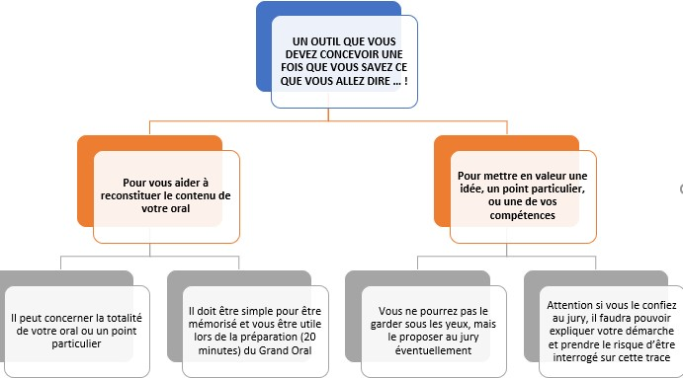

**Quelques pistes…schéma, cartes mentales, dessins…**

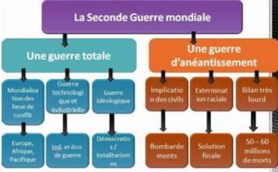

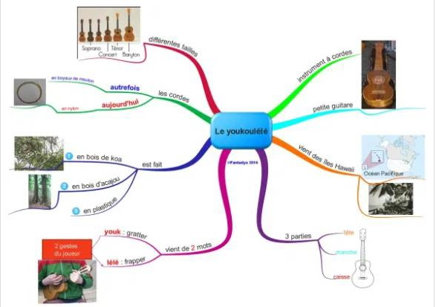

Lycée Jean Monnet 2023-2024 p. 19

**A faire avec un outil (voir lycée connecté) avant l’épreuve en se préparant à devoir le reproduire à la main !**

